第2 章

Python面向对象

本章导论‌
‌面向对象编程（OOP）‌：一种编程范式，使用“对象”来设计应用程序和计算机程序。
‌类与对象‌：类是对象的蓝图和模板，对象是根据类创建的具体实例。
面向对象特性：‌
‌封装‌：隐藏对象的属性和实现细节，仅对外公开接口。
‌继承‌：允许新创建的类继承现有类的属性和方法。
‌多态‌：子类可以定义自己特有的行为，同时共享父类的功能。


1.1 类和对象简介

1. 什么是类：

类是对一群具有相同特征或者行为的事物的一个统称，是抽象的，不能直接使用；特征被称为属性；行为被称为方法；类就相当于制造飞机时的图纸，是一个模板，是负责创建对象。
对象是由类创建出来的一个具体存在，可以直接使用。由哪一个类创建出来的对象，就拥有哪一个类中定义的：属性、方法。对象就相当于用图纸制造的飞机。
应该先有类，再有对象（先有图纸，再有飞机）。类是模板，对象是根据类这个模板创建出来的，类有一个，而对象可以有很多个（根据一张图纸，创建多个飞机）。不同的对象之间属性可能会各不相同，类中定义了什么属性和方法，对象中就有什么属性和方法。


图1-1 类就好比图纸


图1-2 对象就好比根据图纸制作的飞机

‌


1. 1.1 类的设计案例简介

1．设计类的三个要素：

类名：满足大驼峰命名法

属性：具有什么样的特征

方法：具有什么样的行为（动词）

2．案例需求
写一个猫咪类，要有名字、颜色属性。吃饭和喝水方法。实例化出一只猫咪。

1.1.2 类的设计案例
class Cat:
# 属性写在init初始化函数中
def __init__(self,name,color): # 要设置的属性写在形参列表中
self.name = name # self 代表当前这个实例化的对象
self.color = color
# 行为
def eat(self):
print(f"{self.color}的猫咪叫{self.name}在吃饭")
def drink(self):
print(f"{self.color}的猫咪叫{self.name}在喝水")
cat1 = Cat("咪咪","白色") # 实例化对象，程序就会调用init初始化函数
cat1.eat()
cat1.drink()
cat2 = Cat("小黑","黄色")
cat2.drink()
cat2.eat()

- 1.3 类的练习1简介

1．案例需求
写一个狗类，要有名字、颜色、年龄属性。吃饭和喝水方法。实例化出一只狗。打印实例化对象的时候，打印字符串“汪汪”。
- 1.4 类的练习1
class Dog:
# 属性：名字、颜色、年龄
def __init__(self,name,color,age):
self.name = name
self.color = color
self.age = age
# 行为：吃饭、睡觉
def eat(self):
print(f"{self.age}岁的{self.color}的{self.name}在吃饭")
def sleep(self):
print(f"{self.age}岁的{self.color}的{self.name}在睡觉")
def __del__(self): # 在对象被销毁前最一些事情，就可以用del方法实现
print(f"{self.name}回汪星了")
def __str__(self): # 打印实例化对象，会执行str方法，此函数只能设置一个返回值字符串
return "我是旺旺旺"
dog1 = Dog("大黄","黄色",6)
dog1.eat()
dog1.sleep()
print(dog1) # 打印实例化对象，会执行str方法，此函数只能设置一个返回值字符串
dog2 = Dog("大黑","黑色",3)
dog2.eat()
dog2.sleep()
print(dog2)

1.1.5 类的练习2简介

1．案例需求
写一个人类，要有名字、体重属性。跑步和吃饭方法。实例化出一个人，每次跑步体重会减1，每次吃饭体重会加0.5。打印实例化对象的时候，打印拼接的字符串“我叫某某，我现在体重是x”。

1.1.6 类的练习2
class Person:
def __init__(self,name,weight):
self.name = name
self.weight = weight
def run(self):
self.weight -= 1
print(f"{self.name}跑步了，体重减1，现在是{self.weight}斤")
def eat(self):
self.weight += 0.5
print(f"{self.name}吃饭了，体重+0.5，现在是{self.weight}斤")
def __str__(self):
return f"我叫{self.name},我现在的体重是{self.weight}"
p1 = Person("小明",100)
p1.eat()
p1.eat()
p1.eat()
p1.run()
print(p1)
p2 = Person("小红",80)
p2.eat()
p2.run()
p2.run()
print(p2)

1.1.7 类的练习3简介

1．案例需求
写一个家具类，要有名字、占地面积属性。实例化1个床，占地4平米，一个衣柜，占地2平米，一个餐桌，占地1.5平米。
写一个房子类，要有户型、总面积、摆放家具后的剩余面积、家具列表属性。实例化1个房子，默认没有任何家具。有一个添加家具的方法，可以把实例化出来的家具放在房子中，要考虑剩余面积是否能够放下家具。打印实例化房子对象的时候，打印拼接的字符串：
户型：x，总面积：x，剩余面积：x，家具列表：x

1.1.8 类的练习3
class HoseItem:
def __init__(self,name,area):
self.name = name
self.area = area
def __str__(self):
return f"{self.name}占地面积为{self.area}"
bed = HoseItem("思梦思",4)
chest = HoseItem("衣柜",2)
table = HoseItem("桌子",1.5)
# 房子类
class House:
def __init__(self,house_type,area):
self.house_type = house_type
self.area = area
self.free_area = area # 剩余面积默认就是当前房子的面积
self.item_list = [] # 默认没有家具，设置一个空列表
def add_item(self,item):
print(f"要添加的是{item.name},占地面积为{item.area}")
if item.area > self.free_area:
print(f"要添加的{item.name}的面积太大了，放不下")
else:
self.item_list.append(item.name) # 家具的名字添加到列表中
# 计算剩余面积
self.free_area -= item.area
def __str__(self):
return f"户型：{self.house_type},总面积：{self.area},剩余面积：{self.free_area},家具列表：{self.item_list}"
# h1 = House("两房",80)
# h1.add_item(bed)
# h1.add_item(chest)
# h1.add_item(table)
# print(h1)

1.1.9 类的练习4简介

1．案例需求
写一个枪类，要有名字、子弹属性。有添加子弹、射击方法，每次可以添加1发子弹，每次可以射击1发子弹，注意有子弹才可以射击。实例化1把枪，装填子弹，发射子弹。
写一个玩家类，要有名字、武器属性。有冲锋方法，要判断有武器才可以打印“冲锋”，调用装填子弹和射击方法。否则打印“没有武器，无法冲锋”。

1.1.10 类的练习4
class BiuBiu:
def __init__(self,model,bullet_count):
self.model = model
self.bullet_count = bullet_count
# 添加子弹的方法
def add_bullet(self,bullet_count):
self.bullet_count += bullet_count
print(f"{self.model}装填子弹，目前剩余{self.bullet_count}发子弹")
# 射击方法
def shoot(self):
if self.bullet_count <= 0:
print("没有子弹了，需要装填")
else:
self.bullet_count -= 1
print(f"{self.model}发射子弹，目前剩余{self.bullet_count}发子弹")
biu1 = BiuBiu("ak47",30)
biu2 = BiuBiu("意大利炮",1)
# biu1.shoot()
# biu1.shoot()
# biu1.add_bullet(1)
# biu1.shoot()
# 玩家类
class Player:
def __init__(self,name):
self.name = name
self.biu = None # 玩家初始化的时候，默认没有biu，使用None代表空
# 冲锋方法
def push(self):
# 1、判断是否有biu
# 判断是否为None 要使用is
if self.biu is None:
print(f"{self.name}还没有biu，不能冲锋")
else:
print(f"{self.name}冲呀~~")
# 装填子弹
self.biu.add_bullet(2)
# 发射子弹
self.biu.shoot()
self.biu.shoot()
self.biu.shoot()
self.biu.shoot()
p1 = Player("李云龙")
p1.biu = biu1 # 设置玩家的biu属性，值为biu1
p1.push()

1.1.11 私有属性和私有方法简介

1．私有属性和私有方法特点：
在类中可以访问私有属性和私有方法。在类外无法访问私有属性和私有方法。

1.1.12 私有属性和私有方法
class Women:
def __init__(self,name):
self.name = name
# 私有属性 __属性名
self.__age = 28
def __secret(self):
# 类中可以访问私有属性
print(f"我的年龄是{self.__age}")
def xiangqin(self):
# 类中可以访问私有属性
print(f"我的年龄是{self.__age}")
# 类中可以访问私有方法
self.__secret()
nv1 = Women("小红")
print(nv1.name)
# print(nv1.__age) # 实例化之后，无法访问私有属性的值
# nv1.__secret() # 实例化之后，无法访问私有方法
nv1.xiangqin()

1.1.13 私有属性和私有方法练习1简介

1．案例需求
写一个人类，要有名字、密码（私有）属性。一个介绍自己的方法。一个能打印密码的（私有）方法。一个说梦话方法，其中打印密码属性，调用说梦话方法。实例化后访问私有属性和私有方法。

1.1.14 私有属性和私有方法练习1
class User:
def __init__(self):
self.name = "xiaolv"
self.__password = "123456"
def show_name(self):
print(self.name)
def __show_password(self):
print(self.__password)
def sleeptalk(self):
print(self.__password)
self.__show_password()
u1 = User()
print(u1.name)
# print(u1.__password)# 实例化之后，无法访问私有属性的值
# u1.__show_password()# 实例化之后，无法访问私有方法
u1.sleeptalk()

1.2 面相对象三大特性

1. 面向对象三大特性：
封装：根据职责将属性和方法封装到一个抽象的类中
继承：实现代码的重用，相同的代码不需要重复的编写。子类拥有父类的所有方法和属性；子类继承自父类，可以直接享受父类中已经封装好的方法，不需要再次开发子类。应根据职责，封装子类特有的属性和方法。
多态：不同的对象调用相同的方法，产生不同的执行结果，增加代码的灵活度

1. 2.1 类的继承传递性案例简介

1．案例需求
写一个动物类，有吃饭、睡觉方法。写一个狗类，有跑步方法，继承自动物类。写一个鱼类，有游泳方法，继承自动物类。写一个鸟类，有飞翔方法，继承自动物类。实例化狗和鱼，分别调用父类和自己的方法。

1.2.2 类的继承传递性案例
class Animal:
def sleep(self):
print("睡觉")
def eat(self):
print("吃饭")
class Dog(Animal): # dog继承自animal类
def run(self):
print("跑步")
class Fish(Animal):
def swimming(self):
print("游泳")
class Bird(Animal):
def fly(self):
print("飞翔")
d1 = Dog()
d1.run()
# 继承后就可以使用父类的属性和方法
d1.sleep()
d1.eat()
f1 = Fish()
f1.swimming()
f1.eat()
f1.sleep()
f1.run() # 继承就是父子之间的关系，与兄弟无关

1. 2.3 类的继承覆盖性简介

1．类的覆盖性特点：
子类继承父类，同时写了相同的方法，子类会覆盖父类同名方法。

2．案例需求
写一个动物类，吃饭和睡觉方法。写一个狗类，继承自动物类，也有一个吃饭方法。实例化狗类，调用吃饭方法。

1. 2.4 类的继承覆盖性案例
class Animal:
def sleep(self):
print('睡觉')
def eat(self):
print('吃饭')
class Dog(Animal):
def eat(self):
print('吃shit')
d1 = Dog()
d1.eat() # 子类继承父类，写了相同的方法，子类会覆盖父类同名方法
a1 = Animal()
a1.eat()

1. 2.5 类的继承扩展性简介

1．类的扩展性特点：

子类可以给父类中的同名方法进行追加、扩展。

2．案例需求
写一个动物类，吃饭和睡觉方法。写一个狗类，继承自动物类，也有一个吃饭方法，对父类吃饭方法进行扩展。实例化狗类，调用吃饭方法。

1.2.6 类的继承扩展性案例
class Animal:
def sleep(self):
print('睡觉')
def eat(self):
print('吃饭')
class Dog(Animal):
def eat(self):
super().eat() # 给父类中的eat方法进行追加、扩展
print('吃shit')
d1 = Dog()
# 因为设置了追加、扩展，父类和子类的eat都执行了
d1.eat()

1. 2.7 父类中的私有属性和私有方法简介

1．父类中的私有属性和私有方法特点：

私有属性和方法都无法在类外直接使用，可以在继承的同时，通过公有函数中调用私有方法，来实现间接的调用。

2．案例需求
写一个动物类，吃饭（私有方法）和睡觉方法，在睡觉方法中调用吃饭方法。写一个狗类，继承自动物类，也有一个吃饭方法。实例化狗类，调用睡觉方法。

1. 2.8 父类中的私有属性和私有方法案例
class Animal:
def sleep(self):
print('睡觉')
self.__eat() # 执行私有方法
def __eat(self): # 类的私有方法
print('吃饭')
class Dog(Animal):
def eat(self):
pass # 不能什么都不写，至少写个pass占位
d1 = Dog()
# d1.__eat() # 私有的方法无法直接在外部执行
d1.sleep() # 通过公有的函数中执行私有的方法，可以间接的执行私有方法

1. 2.9 父类中的私有属性和私有方法练习1简介

1．案例需求
写一个父亲类，有姓氏、房子、存款（私有）属性。有吃饭、睡觉、私房钱（私有）方法，在睡觉方法中调用私房钱方法。写一个儿子类，继承自父亲类。实例化儿子，调用属性和方法。

1. 2.10 父类中的私有属性和私有方法练习1
class Father:
def __init__(self):
self.name = "张"
self.house = "别墅"
self.__money = 1000 # 私有属性
def eat(self):
print("吃饭")
def sleep(self):
print("睡觉")
# 类内部可以调用私有属性和私有方法的
print(self.__money)
self.__hide()
def __hide(self):
print("藏私房钱")
class Son(Father):
pass
s1 = Son()
print(s1.name)
print(s1.house)
# print(s1.__money) # 私有属性无法在类外部直接使用
s1.sleep() # 可以在类内部间接的使用私有属性和私有方法
s1.eat()
# s1.__hide() # 私有方法无法在类外部直接使用

1. 2.11 类的多态简介

1．多态简介
不同的子类对象调用相同的父类方法，产生不同的执行结果。多态可以增加代码的灵活度。

2．案例需求
写一个狗类，有名字属性和玩耍方法。写一个哮天犬类，有名字属性和玩耍方法。写一个人类，有名字属性和与狗狗玩耍方法，此方法可以传入一个对象，用这个对象调用玩耍方法。实例化狗、哮天犬、人，让人分别调用与狗狗玩耍方法，传入不同的狗，查看结果。

1.2.12 类的多态案例
class Dog(object): # 如果这个类没有任何父类，就让它继承自object，为了代码兼容性更好
def __init__(self,name):
self.name = name
def game(self):
print(f"{self.name}傻玩")
class XiaoTianQuan(object):
def __init__(self,name):
self.name = name
def game(self):
print(f"{self.name}飞天玩")
class Person(object):
def __init__(self,name):
self.name = name
def game_with_dog(self,dog): # 需要传一个狗进来
print(f"{self.name}和{dog.name}快乐的玩耍")
dog.game() # 多态： 不同的子类对象调用相同的方法，产生不同的结果
dahuang = Dog("大黄")
daxiao = XiaoTianQuan("大哮")
p1 = Person("小明")
p1.game_with_dog(dahuang)
p1.game_with_dog(daxiao)

1. 2.13 类属性简介

1．类属性特点
类属性就是给类对象中定义的属性。
通常⽤来记录与这个类相关的特征。
类属性不会⽤于记录具体对象的特征。
实例属性每个实例各自拥有，相互独立；而类属性有且只有一份，创建的实例都会继承自唯一的类属性。
绑定在一个实例上的属性不会影响到其它的实例。如果在类上绑定一个属性，那么所有的实例都可以访问类属性，且访问的类属性是同一个，一旦类属性改变就会影响到所有的实例。

2．案例需求
写一个狼类，有实例属性名字和类属性地区。实例化两只狼，狼1对象设置地区属性，获取狼1和狼2的地区属性。使用类名设置地区属性，再获取狼1和狼2的地区属性。

1. 2.14 类属性案例
class Wolf(object):
area = "大草原" # 直接写在类中的属性，就是类属性，记录这个类的一些特征
def __init__(self,name):
self.name = name # 实例属性：每个实例化对象都有一个实例属性，相互独立的
w1 = Wolf("小灰")
w2 = Wolf("小白")
print(w1.name)
print(w2.name)
print(w1.area)
print(w2.area)
w1.area = "雪地" # 设置当前实例化对象的area属性为雪地，并不会影响类属性中的值
print(w1.area) # 雪地
print(w2.area) # 大山
Wolf.area = "大山" # 获取类属性了
print(w1.area) # 雪地 之前实例化后，设置了这个对象的属性值为雪地
print(w2.area) # 大山 没有改变实例化的属性值，改了类属性中的值

1. 2.15 类属性练习简介

1．案例需求
定义一个工具类，要求记录类被实例化的次数。

1. 2.16 类属性练习
class Tool(object):
# 类属性：记录实例化的次数
count = 0
def __init__(self,name):
self.name = name
# 每次进行实例化，都要把count+1
# self.count += 1 # 实例属性
Tool.count += 1 # 类名.类属性
t1 = Tool("剪刀")
t2 = Tool("锤子")
t3 = Tool("扳手")
print(f"目前为止，创建了{Tool.count}个工具")

1. 2.17 类方法简介

1．类方法特点
类⽅法就是针对类对象定义的⽅法。
类方法不需要把类实例化为对象,通过类名.类方法名调用。
用@classmethod来修饰的方法,就是类方法。
类方法的参数是cls(不是self)。
在类方法内部如果使用类属性, 要用cls.类属性名。
类方法内部不能使用普通属性,也不能调用普通方法，因为类方法不需要对象,但普通方法和普通属性一定需要通过对象调用。

2．案例需求
写一个狼类，有类属性地区。有一个类方法，可以设置类属性地区。分别用类名设置类属性，和类方法设置类属性。

1. 2.18 类方法案例
class Wolf(object):
area = "大草原" # 直接写在类中的属性，就是类属性，记录这个类的一些特征
@classmethod # 装饰器：后面的方法就变成类方法
def set_area(cls,area): # cls代表当前类对象
cls.area = area # 类方法可以获取类属性
# 类方法中，不能使用普通方法
# cls.demo()
# demo()
def demo(self): # 普通方法
print("哈哈")
print(Wolf.area) # 类属性的值 大草原
Wolf.area = "雪地" # 修改类属性的值为雪地
print(Wolf.area) # 类属性的值 雪地
Wolf.set_area("大山") # 调用类方法：类名.类方法
print(Wolf.area) # 大山：调用的类方法已经把类属性更改为大山了

1. 2.19 静态方法简介

1．静态方法特点
如果需要在类中封装一个既不需要访问实例属或者调用实例方法，也不需要访问类属性或者调用类方法，就可以封装成一个静态方法。
一般用在提示信息、帮助信息。

2．案例需求
写一个猫类，写一个静态方法，使用类名调用这个静态方法。

1. 2.20 静态方法
class Cat(object):
@staticmethod
def help():
print("这是一个静态方法，一般用于帮助信息或说明文档")
Cat.help() # 类名.静态方法()

1. 2.21 类的综合案例简介

1．案例需求
写一个玩游戏类，有姓名属性。一个静态方法，用来查看帮助信息。写一个类属性，保存最高分。一个类方法，可以查看最高分。一个玩游戏方法，传递得分，如果得分高于当前最高分，就把最高分设置为当前得分。实例化一个游戏，设置分数，查看最高分。

1. 2.22 类的综合案例
class Game(object):
# 最高分，属于类属性
top_score = 0
@staticmethod
def show_help():
print("帮助信息")
# 类方法实现查看最高分
@classmethod
def show_top_score(cls):
print(f"当前最高分{Game.top_score}")
print(f"当前最高分{cls.top_score}")
def __init__(self,player):
self.player = player
# 玩游戏的方法
def start(self,score):
print(f"{self.player}开始了游戏。得分为{score}")
# 玩家的得分如果比最高分高，需要把最高分更新
if score > Game.top_score:
Game.top_score = score
Game.show_help()
print(Game.top_score)
p1 = Game("小明")
p1.start(120)
Game.show_top_score()
print(Game.top_score)

1.3 异常处理

1. 异常处理
程序在运行时，如果解释器遇到一个错误，会停止程序的执行，并且提示一些错误信息，这就是异常。
程序停止执行并且提示错误信息这个动作，我们通常称之为：抛出(raise)异常。
程序开发时，很难将所有的特殊情况都处理的面面俱到，通过异常捕获可以针对突发事件做集中的处理，从而保证程序的稳定性和健壮性。

1. 3.1 捕获异常案例简介

1．案例需求
使用input让用户输入内容，用int进行转换，一旦无法转换，要进行异常的处理。

1. 3.2 捕获异常案例
try: # 容易出错的代码，放在try中，进行处理
num = int(input("请输入一个数字："))
except: # 一旦try中的代码出现问题，就会执行except中的代码
print("请输入数字才可以~")

- 3.3 捕获异常类型案例简介

1．根据不同异常，显示对应提示信息：
在程序执行时，可能会遇到不同类型的异常，并且需要针对不同类型的异常，做出不同的响应，就需要捕获错误类型。
当Python解释器抛出异常时，最后一行错误信息的第一个单词，就是错误类型。

2．案例需求：
捕获以下两个异常的类型，并提示：
无法转换为int类型，提示： ValueError
除数为0，提示：ZeroDivisionError

1. 3.4 捕获异常类型案例
try:
a = int(input("请输入数字："))
b = int(input("请输入数字："))
print(a / b)
except ValueError: # 无法转换为int类型
print("请输入数字，否则报错")
except ZeroDivisionError:
print("除数不能为0")
# 绝大数情况都不用自己写异常的具体类型捕获，直接使用Exception获取错误即可
except Exception as result: # as后面是一个变量，保存未知错误
print(f"报错信息：{result}")
else: # 无异常，执行这里的代码，有异常就不执行这里代码
print("么有异常发送")
finally: # 无论是否有异常，都会执行这里的代码
print("无论怎么样，这里代码都会执行")

1. 3.5 异常的传递案例简介

1．传递的特点：
当方法执行出现异常，会将异常传递给调用一方，如果传递到主程序，仍然没有异常处理，程序才会被终止。

在开发中，可以在主函数（入口）中增加异常捕获，只要出现异常，都会传递到主函数的异常捕获中，这样就不需要在代码中，增加大量的异常捕获，能够保证代码的整洁。

1. 3.6 异常的传递案例
def a():
return int(input("请输入一个数字："))
def b():
return a()
try:
print(b())
except Exception as result:
print(f"报错信息：{result}")

1. 3.7 主动抛出异常案例简介

1．主动抛出异常特点：
在开发中，除了代码执行出错，Python解释器会抛出异常之外，还可以根据业务需求，主动抛出异常。
Python 中提供了一个 Exception 异常类。如果满足特定业务需求时，希望抛出异常，按照以下步骤：
1、创建 一个 Exception类的对象
2、使用 raise 关键字抛出异常对象
3、except 接收异常

2．案例需求：
提示用户输入8位以上密码，如果不满足要求，主动抛出异常，否则正常打印输入的内容。

1. 3.8 捕获异常类型案例
def input_pwd():
pwd = input("请输入8位以上的密码：")
if len(pwd) > 8: # len长度
return pwd
else:
# 不符合我的业务需求，我要主动把这个当做异常去抛出
result = Exception("密码长度要8位以上")
# 抛出异常
raise result
try:
print(input_pwd())
except Exception as result: # except接收抛出的异常
print(f"报错信息：{result}")

1.4 文件处理

1. 模块
1、每一个以扩展名py结尾的Python源代码文件都是一个模块；每一个文件都应该是可以被导入的。
2、模块名同样也是一个标识符，需要符合标识符的命名规则。
3、在模块中定义的全局变量、函数、类都是提供给外界直接使用的工具。
4、模块就好比是工具包，要想使用这个工具包中的工具，就需要先导入这个模块。

2. 文件
1、计算机的文件就是存储在储存设备上的一段数据，以二进制的方式保存。

1. 4.1 模块导入（全部）案例简介

1．模块导入语法：
import 模块名1 as 别名, 模块名2 as 别名
或者
import 模块名1 as 别名
import 模块名2 as 别名
导入后通过模块名.使用模块中的工具（全局变量、函数、类）
注意：import 代码应该统一写在代码的顶部，更容易及时发现冲突。一旦发现冲突，可以使用as关键字给其中一个工具起一个别名。一旦起别名就要使用别名，没起别名使用原名即可。
导入优先级：搜索当前目录指定模块名的文件，如果有就直接导入。如果没有，再搜索系统目录。

2．案例需求：
新建一个py文件，写一个返回两个数之和函数，和一个返回两个值的最大值的函数。全部导入到文件中，并起别名。

1. 4.2 模块导入（全部）案例
import py70工具 as py70 # as后面是起的别名
# 使用： 模块名.函数名()
print(py70.sum(1,2))
print(py70.max(1,2))
# print(py70工具.max(1,2)) # 起别名就要使用别名，没有起别名就使用原名即可
# 自己的py文件不要使用关键字命名，因为程序的搜索顺序是先找自己写的文件，再去找系统的
import random
rand = random.randint(0,10)
print(rand)

1. 4.3 模块导入（部分）案例简介

1．模块导入语法：
from 模块名 import 工具名

2．案例需求：
新建一个py文件，写一个返回两个数之和函数，和一个返回两个值的最大值的函数。导入最大值的函数到文件中。

1. 4.4 模块导入（部分）案例
from py70工具 import sum
# 部分导入的，使用函数的时候，直接调用即可
print(sum(1, 3))

1. 4.5 导入包（package）案例简介

1．导入包特点：
单独导入模块比较繁琐，可以把需要导入的模块文件统一放在一个文件夹中，再导入文件夹。这个特殊文件夹的导入，就叫导入包。

2．导入包语法：
1、新建文件夹包含想要使用的py文件。
2、在文件夹中新建__init__.py文件，使用 from . import 文件名的方式导入想要的文件。
3、调用语法：包名.模块名.工具名

3．案例需求：
新建好的文件夹中创建两个py文件，一个文件写返回两个数之和函数，另一个文件写一个返回两个值的最大值的函数。通过导入包的方式导入后调用这两个函数。

1. 4.6 导入包（package）案例
p1.py文件：
def sum(a,b):
return a + b

p2.py文件：
def max(a,b):
if a > b:
return a
else:
return b

包的导入.py文件：
import bao # 导入文件夹的名字即可
# 文件夹名.文件名.函数()
print(bao.p1.sum(1,2))
print(bao.p2.max(1,2))

- 4.7 文件操作--读取操作案例简介

读取文件语法：
with open(r"要读取的文件路径","访问方式",encoding="utf8") as 起别名:
data = file_r.read() # 读取内容，存放到data变量中
print(data)
注意：相对路径、绝对路径都可以使用。
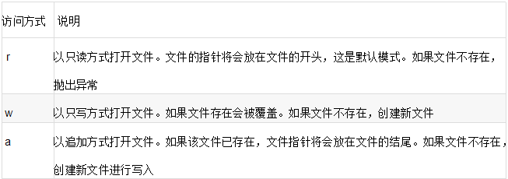
图1-1 访问方式

2．案例需求：
以中文编码的方式打开一个文件。

1.4.8 文件操作--读取操作案例
with open(r"F:\c\python\其它\1.txt","r",encoding="utf8") as file_r:
data = file_r.read()
print(data)

1.4.9 文件操作--写入操作案例1简介

1. 案例需求：
以中文编码的方式打开一个文件，并覆写内容。

1.4.10 文件操作--写入操作1案例
with open(r"F:\c\python\其它\2.txt","w",encoding="utf8") as file_w:
file_w.write("wwwww新内容写入啦")

1.4.11 文件操作--写入操作案例2简介

1. 案例需求：
以中文编码的方式打开一个文件，并追加内容。

1.4.12 文件操作--写入操作2案例
with open(r"F:\c\python\其它\3.txt","a",encoding="utf8") as file_a:
file_a.write("追加的内容")

1.4.13 文件操作--写入操作练习1简介

1. 案例需求：
改写文件中的内容，把1.txt中的python替换成cpp。

1.4.14 文件操作--写入操作练习1
with open(r"F:\c\python\其它\1.txt","r",encoding="utf8") as file_r:
data = file_r.read()
new = data.replace("python","cpp")
with open(r"F:\c\python\其它\1.txt","w",encoding="utf8") as file_w:
file_w.write(new)

1.4.15 文件操作--写入操作练习2简介

1. 案例需求：
把1.txt内容复制到b.txt中。

1.4.16 文件操作--写入操作练习2
with open(r"F:\c\python\其它\1.txt","r",encoding="utf8") as file_r:
data = file_r.read()
with open(r"F:\c\python\其它\b.txt","w",encoding="utf8") as file_w:
file_w.write(data)

1.4.17 文件操作--写入操作练习3简介

1. 案例需求：
合并文件，把1.txt和b.txt合并为c.txt

1.4.18 文件操作--写入操作练习3
with open(r"F:\c\python\其它\1.txt","r",encoding="utf8") as file_r1:
data1 = file_r1.read()
with open(r"F:\c\python\其它\b.txt","r",encoding="utf8") as file_rb:
data2 = file_rb.read()
# print(type(data2)) 读取出来的数据是字符串类型，可以进行加法操作，把两个变量中的字符串连接到一起
with open(r"F:\c\python\其它\c.txt","a",encoding="utf8") as file_ac:
file_ac.write(data1 + data2)

1.4.19 文件操作--按行读取文件简介

1．按行读取文件特点：
当一个文件内容过多，一次性读取有可能导致内存溢出。就需要逐行读取。

2．按行读取文件语法：
1、读取文件的对象.readline()。

3. 案例需求：
逐行读取文件内容。

1.4.20 文件操作--按行读取文件
with open(r"F:\c\python\其它\1.txt","r",encoding="utf8") as file_line:
while 1:
txt = file_line.readline()
# 如果是最后结尾处，就是空字符串
if txt == "":
break
else:
print(txt,end="") # 去掉默认的回车

1.4.21 文件操作--按行读取文件练习简介

1. 案例需求：
读取一个文件的偶数行。

1.4.22 文件操作--按行读取文件练习
with open(r"F:\c\python\其它\1.txt","r",encoding="utf8") as file_line:
index = 0 # 当做计数器
while 1:
txt = file_line.readline()
if txt == "":
break
else:
index += 1 # 正常读取，计数器+1
if index % 2 == 0: # 判断偶数行
print(txt,end="")

1.4.23 文件操作--json文件简介

1．json文件特点：
json是一种基于文本，独立于语言的轻量级数据交换格式（可以理解为通用语言）
特点：
-JSON是纯文本
-JSON具有良好的自我描述性，便于阅读和编写
-JSON具有清晰的层级结构
-有效地提升网络传输效率
-JSON的键必须是字符串类型，用英文双引号括起来
JSON 值可以是：
1、数字（整数或浮点数）
2、字符串（在双引号中）
3、逻辑值（true 或 false）
4、数组（在中括号中）
5、对象（在大括号中）
6、null

2．json文件语法：
1、键值对。

3. 案例需求：
用json描述一个人的信息。

1.4.24 文件操作--json文件
{
"name": "清华",
"age": 28,
"isMan": true,
"school": null,
"address": {"country": "中国", "city": "深圳", "street": "龙岗区"},
"score": [82, 96, 78, 69],
"links": [{"name": "sx_test", "url": "http://www.baidu.com"}, {"name": "qh", "url": "http://www.taobao.com"}]
}

1.4.25 文件操作--json文件读取简介

1. json文件读取语法：
1、导包import json
2、json.load(读取出来的json文件对象)

2. 案例需求：
读取json文件的内容。

1.4.26 文件操作--json文件读取
import json # 想使用json 先要导包
with open(r"F:\c\python\其它\json.json","r",encoding="utf8") as file_json:
data = json.load(file_json)
print(data)

1.4.27 文件操作--json文件写入案例简介

1. json文件写入语法：
1、导包import json
2、data = json.load(读取出来的json文件对象)
3、获取键名对应的键值：
data[“键名”]
4、修改键名对应的键值：
data[“键名”] = 修改的值
5、添加键名对应的键值：
data[“原json中没出现过的键名”] = 新值
- 修改后的数据再写入到json文件中：
json.dump(data,file_json2,ensure_ascii=False)
# ensure_ascii=False 才可以使中文正常显示，否则中文会用unicode编码的形式写入。

2. 案例需求：
读取json文件的内容，修改、添加键值后，再写入回json文件。

1.4.28 文件操作--json文件写入案例
import json # 想使用json 先要导包
with open(r"F:\c\python\其它\json.json","r",encoding="utf8") as file_json:
data = json.load(file_json)
# 获取值
# print(data["school"]) # 读取null到python的时候变为None
# print(data["address"]["country"]) # 值也是对象类型，也要使用中括号来获取
# print(data["score"][1]) # 值如果是列表，也要使用中括号来获取
# print(data["links"][1]["name"])
# 修改值：只要这个键存在，这种写法就叫修改。
data["age"] = 28
# print(data["age"])
# 添加值:只要这个键不存在，这种写法就叫新增。
data["hehe"] = "哈哈"
# print(data)
# 想把更改后的数据再写入回json文件中
with open(r"F:\c\python\其它\json.json","w",encoding="utf8") as file_json2:
json.dump(data,file_json2,ensure_ascii=False)
# ensure_ascii=False 才可以使中文正常显示，否则中文会用unicode编码的形式写入

1.5 多任务处理

1. 多任务概念：
多任务：同一时间处理多个任务。可以充分利用cpu资源，提高程序执行效率。
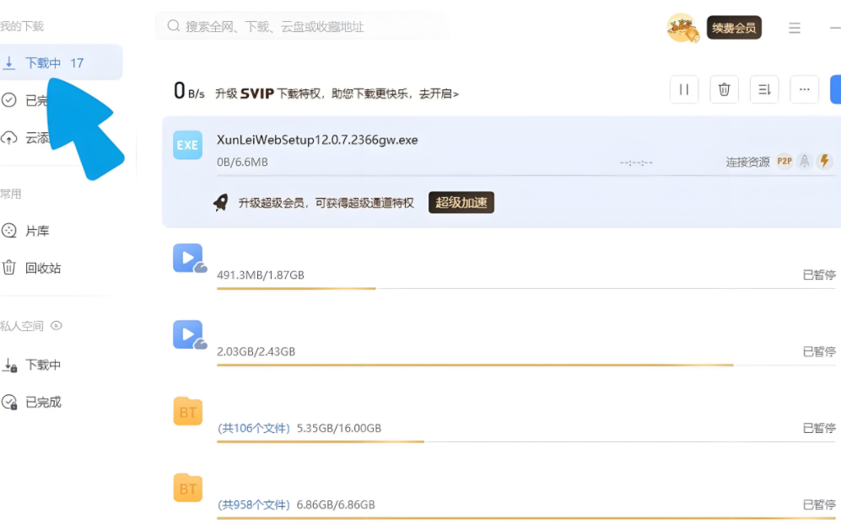
图1-1 迅雷的多任务

2. 并发和并行：
并发：在一段时间交替执行多个任务。
并行：在一段时间同时执行多个任务。
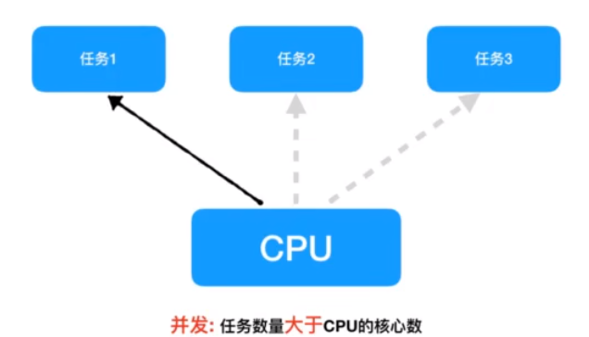
图1-2 并发
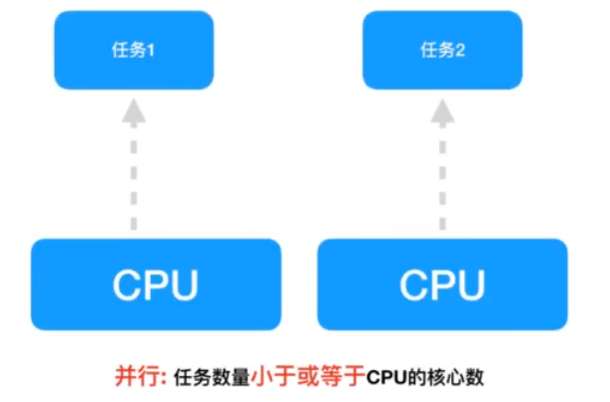
图1-3 并行

1. 5.1 多进程案例简介

1．进程和多进程概念：
进程：
操作系统进行资源分配和调度运行的基本单位。
没有运行的叫程序。正在运行的程序就是一个进程
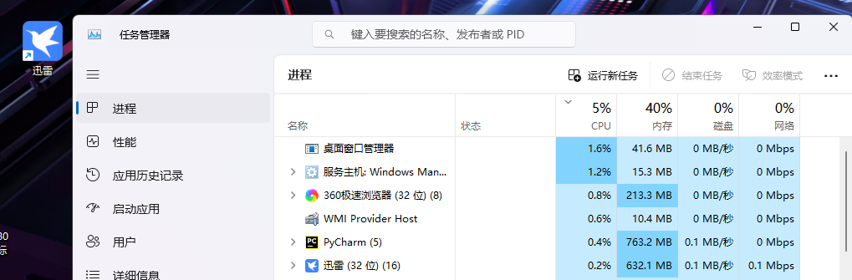
图1-1 进程

多进程：
一个正在运行的程序可以有多个进程。
默认程序只有一个主进程，处理完一个函数再处理另一个函数。如果可以让程序中的两个函数同时执行，程序的效率就会提升！
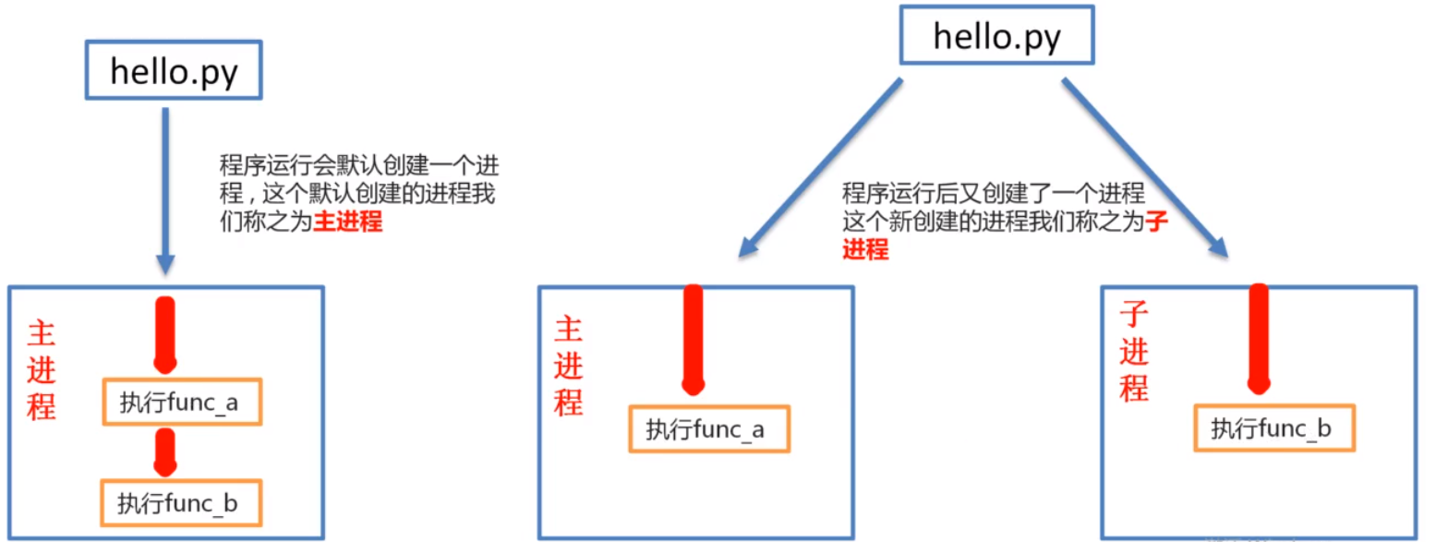

2．多进程语法：
1、导包：
import multiprocessing
2、判断__name__的值：
每一个py文件都有一个__name__属性，其中保存的是模块名。
（1）如果在当前py文件中执行此属性，值为“__main__”
（2）如果被其它文件调用执行，值为这个py文件的名字
（3）如果__name__的值为“__main__”，代表模块是直接运行的，没有被其它文件调用，当前py脚本为主程序，多进程的代码需要写在这里。
3、创建进程对象
进程对象名 = multiprocessing.Process(target=要执行的函数名)
4、启动进程执行任务
进程对象名.start()

3．案例需求：
使用多进程，同时执行两个函数。

1. 5.2 多进程案例
#1、导包
import multiprocessing
import time
def sing():
for i in range(3): # 0 1 2
print("唱")
time.sleep(1) # 让程序睡一秒
def dance():
for i in range(3): # 0 1 2
print("跳")
time.sleep(1) # 让程序睡一秒
if __name__ == "__main__": # 如果条件为真，代表模块是直接运行的，没有被其它文件调用，当前py脚本为主程序，多进程的代码需要写在这里
# 2、创建进程对象
sing_process = multiprocessing.Process(target=sing) # 创建了唱歌进程的对象
dance_process = multiprocessing.Process(target=dance) # 创建了跳舞进程的对象
# 3、启动进程执行任务
sing_process.start()
dance_process.start()
- 5.3 多进程传参案例简介

1．多进程传参语法：
1、导包：
import multiprocessing
2、判断__name__的值：
3、创建进程对象并传参
方法1--元组传参，顺序要和形参一致：
sing_process = multiprocessing.Process(target=要执行的函数名,args=(参数1,))
方法2--kwargs字典传参，参数名要和形参名一致：
进程对象名 = multiprocessing.Process(target=dance,kwargs={"键名1":键值1,"键名2":"键值2"})
4、启动进程执行任务
进程对象名.start()

2．案例需求：
使用多进程，同时执行两个函数并传参。

1. 5.4 多进程传参案例
#1、导包
import multiprocessing
import time
def sing(num,name):
for i in range(num): # 0 1 2
print(f"{name}在唱")
time.sleep(1) # 让程序睡一秒
def dance(num,name):
for i in range(num): # 0 1 2
print(f"{name}在跳")
time.sleep(1) # 让程序睡一秒
if __name__ == "__main__": # 如果条件为真，代表模块是直接运行的，没有被其它文件调用，当前py脚本为主程序，多进程的代码需要写在这里
# 2、创建进程对象
sing_process = multiprocessing.Process(target=sing,args=(3,"鸽鸽")) # 创建了唱歌进程的对象 元组方式传参，如果只有一个参数别忘了后面的逗号，顺序也要和形参一致
dance_process = multiprocessing.Process(target=dance,kwargs={"num":2,"name":"哥哥"}) # 创建了跳舞进程的对象 字典传参，参数名和形参名一致,顺序无所谓了，因为有键值对
# 3、启动进程执行任务
sing_process.start()
dance_process.start()

1. 5.5 进程编号案例简介

1．多进程编号：
为了区分不同的进程，可以对进程进行编号。

2．获取进程编号语法：
import os
1、获取当前进程编号
os.getpid()
2、获取当前父进程的编号
os.getppid()

3．案例需求：
使用多进程，同时执行两个函数，在各自的函数体中获取当前、主进程编号。在主进程中获取主进程编号。

1. 5.6 进程编号案例
#1、导包
import multiprocessing
import time
import os # 进程编号
def sing(num,name):
print(f"唱的进程编号为：{os.getpid()}") # os.getpid() 获取当前进程编号
print(f"唱的父进程、主进程编号为：{os.getppid()}") # os.getppid() 获取父进程、主进程的编号
for i in range(num): # 0 1 2
print(f"{name}在唱")
time.sleep(1) # 让程序睡一秒
def dance(num,name):
print(f"跳的进程编号为：{os.getpid()}") # os.getpid() 获取当前进程编号
print(f"跳的父进程、主进程编号为：{os.getppid()}") # os.getppid() 获取父进程、主进程的编号
for i in range(num): # 0 1 2
print(f"{name}在跳")
time.sleep(1) # 让程序睡一秒
# 主进程、父进程
if __name__ == "__main__": # 如果条件为真，代表模块是直接运行的，没有被其它文件调用，当前py脚本为主程序，多进程的代码需要写在这里
print(f"主进程、父进程的编号为：{os.getpid()}")
# 2、创建进程对象
sing_process = multiprocessing.Process(target=sing,args=(3,"鸽鸽")) # 创建了唱歌进程的对象 元组方式传参，如果只有一个参数别忘了后面的逗号，顺序也要和形参一致
dance_process = multiprocessing.Process(target=dance,kwargs={"num":2,"name":"哥哥"}) # 创建了跳舞进程的对象 字典传参，参数名和形参名一致,顺序无所谓了，因为有键值对
# 3、启动进程执行任务
sing_process.start()
dance_process.start()

1. 5.7 守护主进程案例简介

1．守护主进程：
默认主进程会等待所有子进程结束后再结束。而我们此时需要在主进程结束后，子进程也结束。
此时就要使用设置守护主进程，从而实现主进程结束，子进程也结束。

2．守护主进程语法：
方法1： 添加daemon=True参数
方法2： 给进程对象设置daemon=True

3．案例需求：
使用多进程执行函数，使用守护主进程后，查看主、子进程的结束情况。

1. 5.8 守护主进程案例
import multiprocessing
import time
def chat(num,name):
for i in range(num):
print(f"和{name}在聊天")
time.sleep(0.2)
if __name__ == "__main__":
# 注意：默认主进程会等待所有子进程结束后再结束。而我们需要在主进程结束后，子进程也结束。
# 设置守护主进程，方法1： 添加daemon=True参数
# chat_process = multiprocessing.Process(target=chat,args=(10,"鸽鸽"),daemon=True)
# 设置守护主进程，方法2： 给进程对象设置daemon=True
chat_process = multiprocessing.Process(target=chat, args=(10, "鸽鸽"))
chat_process.daemon = True
chat_process.start()
time.sleep(1)
print("主进程、父进程结束")

1. 5.9 线程的执行顺序案例简介

1．获取当前线程信息语法：
import threading # 导包
print(threading.current_thread()) # 当前线程的信息

2．案例需求：
使用多线程循环执行函数，查看执行顺序。

1. 5.10 线程的执行顺序案例
import threading
import time
def task():
time.sleep(1) # 目的让我们看清楚程序执行的顺序
print(threading.current_thread()) # 当前线程的信息
if __name__ == "__main__":
# 线程之间的执行顺序是无序的
for i in range(5):
chat_thread = threading.Thread(target=task)
chat_thread.start()

